ArtConnect
Bases de Données 2 TI603 INGE1

Composition de l'équipe

Membres : Belougne valentin, Bobe Louis, Billy Raphaël, Croquette Antonin

Étape 1 | Comprendre ArtConnect & définir le périmètre  Objectif : Explorer l'app fournie, identifier les fonctionnalités et réaliser les diagrammes UML

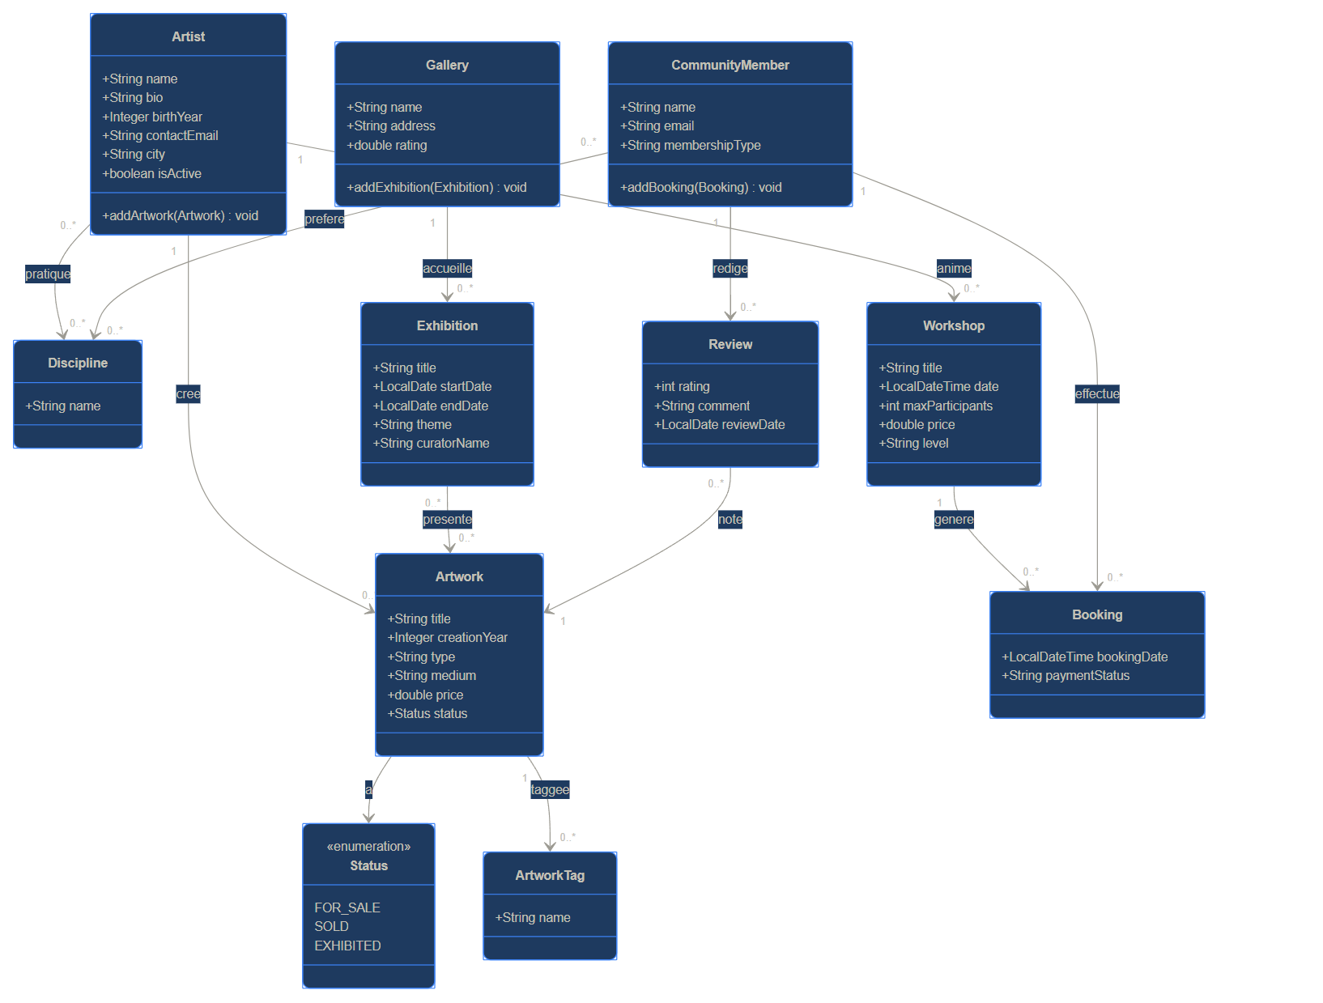
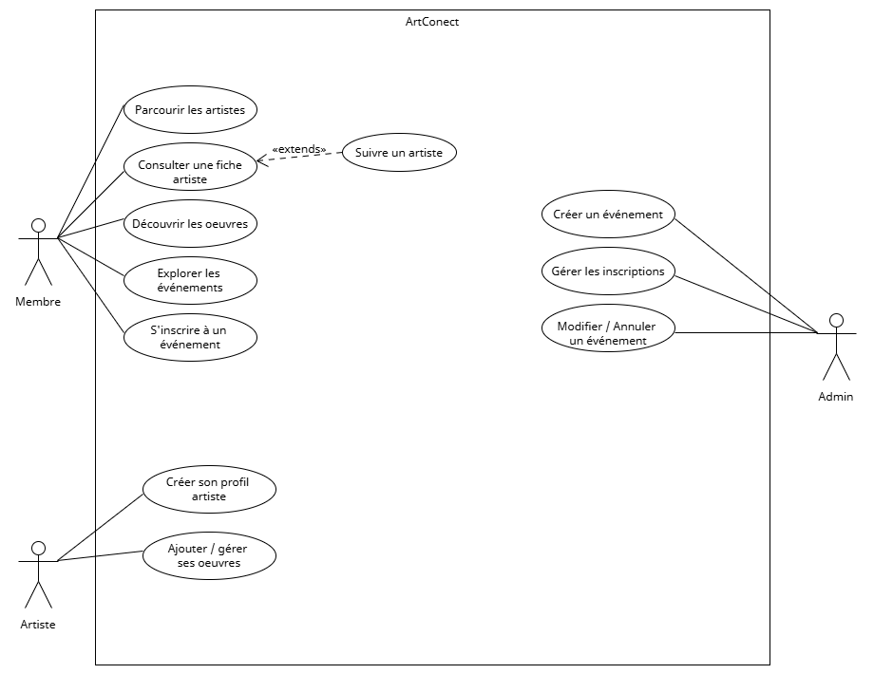

Étape 2 | Modélisation Conceptuelle & Logique  Objectif : Concevoir le MCD et MLD de la base, normaliser jusqu'en 3FN, écrire le script SQL

2.1 Identifier les entités et relations

Entité / Table | Attributs principaux | DF : PK → attributs non-clés
artist | name, bio, birth_year, contact_email, phone, city, website, social_media, is_active | artist_id → tous les attributs
artwork | title, creation_year, type, medium, dimensions, description, price, status, artist_id FK | artwork_id → tous (statut : FOR_SALE/SOLD/EXHIBITED)
discipline | name | discipline_id → name
artwork_tag | name | tag_id → name
gallery | name, address, owner_name, opening_hours, contact_phone, rating, website | gallery_id → tous les attributs
exhibition | title, start_date, end_date, description, curator_name, theme, gallery_id FK | exhibition_id → tous
workshop | title, date, duration_min, max_participants, price, location, description, level, instructor_id FK | workshop_id → tous
community_member | name, email, birth_year, phone, city, membership_type | member_id → tous
booking | booking_date, payment_status, workshop_id FK, member_id FK | booking_id → tous (UNIQUE workshop+member)
review | rating 1–5, comment, review_date, member_id FK, artwork_id FK | review_id → tous (UNIQUE member+artwork)

- Tables de jointure N-N (PK composite, aucun attribut non-clé) :
Table de jointure | Entités reliées | Cardinalité
artist_discipline | artist ↔ discipline | (1,N) – (0,N)
artwork_tag_map | artwork ↔ artwork_tag | (0,N) – (0,N)
exhibition_artwork | exhibition ↔ artwork | (0,N) – (0,N)
member_discipline | community_member ↔ discipline | (0,N) – (0,N)

2.2 Modèle Conceptuel des Données (MCD / ERD)

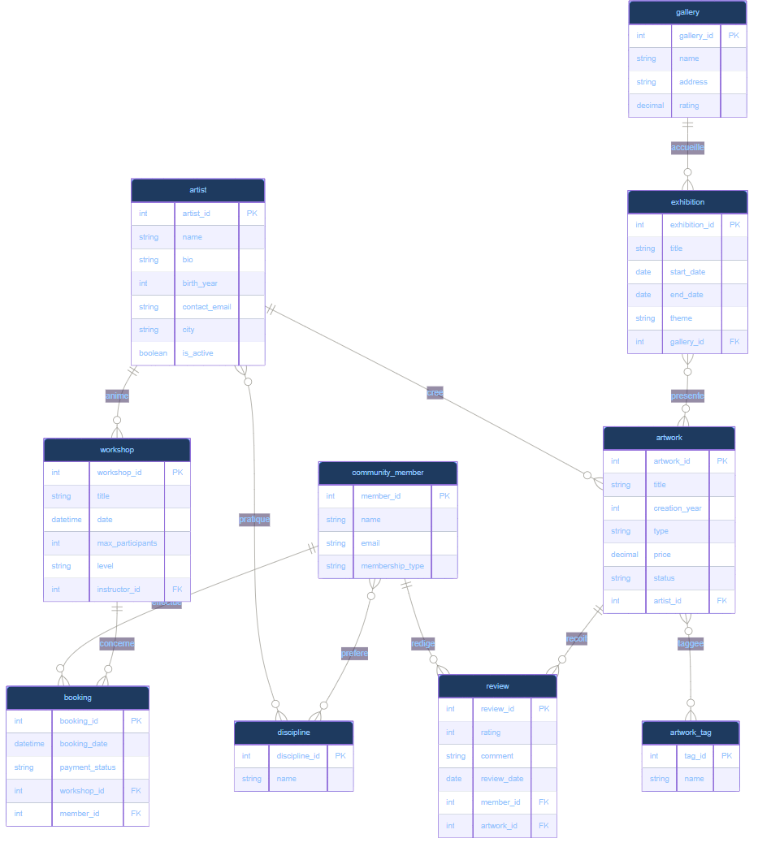
Association | Entité A | Card. A | Entité B | Card. B | Nature
crée | artist | (1,1) | artwork | (0,N) | 1-N
anime | artist | (0,N) | workshop | (0,1) | 1-N
accueille | gallery | (1,1) | exhibition | (0,N) | 1-N
pratique | artist | (1,N) | discipline | (0,N) | N-N → artist_discipline
présente | exhibition | (0,N) | artwork | (0,N) | N-N → exhibition_artwork
réserve | community_member | (0,N) | workshop | (0,N) | N-N → booking (avec attributs)
rédige avis | community_member | (0,N) | artwork | (0,N) | N-N → review (avec attributs)
préfère | community_member | (0,N) | discipline | (0,N) | N-N → member_discipline

2.3 Modèle Logique des Données (MLD)

Table | Colonnes clés + types | Contraintes notables
artist | artist_id INT PK, name VARCHAR(150), contact_email VARCHAR(255), city VARCHAR(100), is_active BOOLEAN | NOT NULL(name), UNIQUE(email), DEFAULT TRUE
artwork | artwork_id INT PK, title VARCHAR(255), price DECIMAL(15,2), status ENUM(FOR_SALE/SOLD/EXHIBITED), artist_id INT FK | NOT NULL(title,artist_id), DEFAULT FOR_SALE, CASCADE delete
discipline | discipline_id INT PK, name VARCHAR(100) | NOT NULL, UNIQUE(name)
artwork_tag | tag_id INT PK, name VARCHAR(100) | NOT NULL, UNIQUE(name)
gallery | gallery_id INT PK, name VARCHAR(150), address, rating DECIMAL(2,1) | CHECK(rating 0–5)
exhibition | exhibition_id INT PK, title, start_date DATE, end_date DATE, gallery_id FK | CHECK(end_date≥start_date), RESTRICT delete gallery
workshop | workshop_id INT PK, title, date DATETIME, max_participants INT, level ENUM, instructor_id FK | CHECK(max_part>0), RESTRICT delete instructor
community_member | member_id INT PK, name, email VARCHAR(255), membership_type ENUM(free/premium) | NOT NULL(email), UNIQUE(email), DEFAULT free
booking | booking_id INT PK, workshop_id FK, member_id FK, booking_date DATETIME, payment_status ENUM | UNIQUE(workshop,member), CASCADE delete
review | review_id INT PK, member_id FK, artwork_id FK, rating TINYINT, comment TEXT, review_date DATE | CHECK(rating 1–5), UNIQUE(member,artwork), CASCADE delete
artist_discipline | artist_id FK + discipline_id FK | PK composite, CASCADE
artwork_tag_map | artwork_id FK + tag_id FK | PK composite, CASCADE
exhibition_artwork | exhibition_id FK + artwork_id FK | PK composite, CASCADE/RESTRICT artwork
member_discipline | member_id FK + discipline_id FK | PK composite, CASCADE

Normalisation jusqu'à la 3FN
Forme | Règle | Application dans ArtConnect
1FN | Valeurs atomiques, pas de répétitions | Les List<> Java (Artwork, Discipline, Booking…) sont extraites en tables séparées ou tables de jointure N-N
2FN | Pas de dépendance partielle à la PK | Toutes les PK sont simples (INT) sauf les tables de jointure qui ne contiennent que des FK – aucun attribut non-clé n'y dépend partiellement
3FN | Pas de dépendance transitive | Chaque attribut non-clé dépend uniquement de sa propre PK (ex. : city ne détermine pas d'autre attribut dans artist ; rating est propre à gallery)

2.4 Script SQL de création
- -- ============================================================
- -- ArtConnect Pro - Schéma de base de données
- -- MySQL 8.0+ | Cours TI603 – INGE1
- -- ============================================================

- CREATE DATABASE IF NOT EXISTS artconnect_db
- CHARACTER SET utf8mb4 COLLATE utf8mb4_unicode_ci;
- USE artconnect_db;

- -- TABLES DE RÉFÉRENCE

- CREATE TABLE discipline (
- discipline_id INT AUTO_INCREMENT PRIMARY KEY,
- name VARCHAR(100) NOT NULL UNIQUE
- );

- CREATE TABLE artwork_tag (
- tag_id INT AUTO_INCREMENT PRIMARY KEY,
- name VARCHAR(100) NOT NULL UNIQUE
- );

- -- ARTISTE

- CREATE TABLE artist (
- artist_id INT m PRIMARY KEY,
- name VARCHAR(150) NOT NULL,
- bio TEXT,
- birth_year SMALLINT,
- contact_email VARCHAR(255) UNIQUE,
- phone VARCHAR(30),
- city VARCHAR(100),
- website VARCHAR(255),
- social_media VARCHAR(255),
- is_active BOOLEAN NOT NULL DEFAULT TRUE
- );

- -- OEUVRE
- CREATE TABLE artwork (
- artwork_id INT AUTO_INCREMENT PRIMARY KEY,
- title VARCHAR(255) NOT NULL,
- creation_year SMALLINT,
- type VARCHAR(100),
- medium VARCHAR(100),
- dimensions VARCHAR(100),
- description TEXT,
- price DECIMAL(15,2),
- status ENUM('FOR_SALE','SOLD','EXHIBITED') NOT NULL DEFAULT 'FOR_SALE',
- artist_id INT NOT NULL,
- CONSTRAINT fk_artwork_artist
- FOREIGN KEY (artist_id)
- REFERENCES artist(artist_id)
- ON DELETE CASCADE
- ON UPDATE CASCADE
- );

- -- GALERIE

- CREATE TABLE gallery (
- gallery_id INT AUTO_INCREMENT PRIMARY KEY,
- name VARCHAR(150) NOT NULL,
- address VARCHAR(255),
- owner_name VARCHAR(150),
- opening_hours VARCHAR(100),
- contact_phone VARCHAR(30),
- rating DECIMAL(2,1),
- website VARCHAR(255),
- CONSTRAINT chk_gallery_rating CHECK (rating BETWEEN 0.0 AND 5.0)
- );

- -- EXPOSITION

- CREATE TABLE exhibition (
- exhibition_id INT AUTO_INCREMENT PRIMARY KEY,
- title VARCHAR(255) NOT NULL,
- start_date DATE,
- end_date DATE,
- description TEXT,
- curator_name VARCHAR(150),
- theme VARCHAR(150),
- gallery_id INT NOT NULL,
- CONSTRAINT fk_exhibition_gallery
- FOREIGN KEY (gallery_id)
- REFERENCES gallery(gallery_id)
- ON DELETE RESTRICT
- ON UPDATE CASCADE,
- CONSTRAINT chk_exhibition_dates
- CHECK (end_date >= start_date)
- );

- -- ATELIER

- CREATE TABLE workshop (
- workshop_id INT AUTO_INCREMENT PRIMARY KEY,
- title VARCHAR(255) NOT NULL,
- date DATETIME,
- duration_minutes INT,
- max_participants INT,
- price DECIMAL(10,2),
- location VARCHAR(255),
- description TEXT,
- level ENUM('beginner','intermediate','advanced'),
- instructor_id INT NOT NULL,
- CONSTRAINT fk_workshop_instructor
- FOREIGN KEY (instructor_id)
- REFERENCES artist(artist_id)
- ON DELETE RESTRICT
- ON UPDATE CASCADE,
- CONSTRAINT chk_workshop_max
- CHECK (max_participants > 0)
- );

- -- MEMBRE DE LA COMMUNAUTÉ

- CREATE TABLE community_member (
- member_id INT AUTO_INCREMENT PRIMARY KEY,
- name VARCHAR(150) NOT NULL,
- email VARCHAR(255) NOT NULL UNIQUE,
- birth_year SMALLINT,
- phone VARCHAR(30),
- city VARCHAR(100),
- membership_type ENUM('free','premium') NOT NULL DEFAULT 'free'
- );

- -- RÉSERVATION (entité associative Booking)
- CREATE TABLE booking (
- booking_id INT AUTO_INCREMENT PRIMARY KEY,
- workshop_id INT NOT NULL,
- member_id INT NOT NULL,
- booking_date DATETIME NOT NULL DEFAULT CURRENT_TIMESTAMP,
- payment_status ENUM('PENDING','PAID','CANCELLED') NOT NULL DEFAULT 'PENDING',
- CONSTRAINT fk_booking_workshop
- FOREIGN KEY (workshop_id)
- REFERENCES workshop(workshop_id)
- ON DELETE CASCADE
- ON UPDATE CASCADE,
- CONSTRAINT fk_booking_member
- FOREIGN KEY (member_id)
- REFERENCES community_member(member_id)
- ON DELETE CASCADE
- ON UPDATE CASCADE,
- CONSTRAINT uq_booking
- UNIQUE (workshop_id, member_id)
- );

- -- AVIS (entité associative Review)

- CREATE TABLE review (
- review_id INT AUTO_INCREMENT PRIMARY KEY,
- member_id INT NOT NULL,
- artwork_id INT NOT NULL,
- rating TINYINT NOT NULL,
- comment TEXT,
- review_date DATE NOT NULL DEFAULT (CURDATE()),
- CONSTRAINT fk_review_member
- FOREIGN KEY (member_id)
- REFERENCES community_member(member_id)
- ON DELETE CASCADE
- ON UPDATE CASCADE,
- CONSTRAINT fk_review_artwork
- FOREIGN KEY (artwork_id)
- REFERENCES artwork(artwork_id)
- ON DELETE CASCADE
- ON UPDATE CASCADE,
- CONSTRAINT chk_review_rating
- CHECK (rating BETWEEN 1 AND 5),
- CONSTRAINT uq_review
- UNIQUE (member_id, artwork_id)
- );

- -- TABLES DE JOINTURE N-N

- -- Artiste -> Discipline
- CREATE TABLE artist_discipline (
- artist_id INT NOT NULL,
- discipline_id INT NOT NULL,
- PRIMARY KEY (artist_id, discipline_id),
- CONSTRAINT fk_ad_artist
- FOREIGN KEY (artist_id)
- REFERENCES artist(artist_id)
- ON DELETE CASCADE ON UPDATE CASCADE,
- CONSTRAINT fk_ad_discipline
- FOREIGN KEY (discipline_id)
- REFERENCES discipline(discipline_id)
- ON DELETE CASCADE ON UPDATE CASCADE
- );

- -- Oeuvre -> Tag
- CREATE TABLE artwork_tag_map (
- artwork_id INT NOT NULL,
- tag_id INT NOT NULL,
- PRIMARY KEY (artwork_id, tag_id),
- CONSTRAINT fk_atm_artwork
- FOREIGN KEY (artwork_id)
- REFERENCES artwork(artwork_id)
- ON DELETE CASCADE ON UPDATE CASCADE,
- CONSTRAINT fk_atm_tag
- FOREIGN KEY (tag_id)
- REFERENCES artwork_tag(tag_id)
- ON DELETE CASCADE ON UPDATE CASCADE
- );

- -- Exposition -> Oeuvre
- CREATE TABLE exhibition_artwork (
- exhibition_id INT NOT NULL,
- artwork_id INT NOT NULL,
- PRIMARY KEY (exhibition_id, artwork_id),
- CONSTRAINT fk_ea_exhibition
- FOREIGN KEY (exhibition_id)
- REFERENCES exhibition(exhibition_id)
- ON DELETE CASCADE ON UPDATE CASCADE,
- CONSTRAINT fk_ea_artwork
- FOREIGN KEY (artwork_id)
- REFERENCES artwork(artwork_id)
- ON DELETE RESTRICT -- on ne peut pas supprimer une oeuvre exposée
- ON UPDATE CASCADE
- );

- -- Membre -> Discipline (favorites)
- CREATE TABLE member_discipline (
- member_id INT NOT NULL,
- discipline_id INT NOT NULL,
- PRIMARY KEY (member_id, discipline_id),
- CONSTRAINT fk_md_member
- FOREIGN KEY (member_id)
- REFERENCES community_member(member_id)
- ON DELETE CASCADE ON UPDATE CASCADE,
- CONSTRAINT fk_md_discipline
- FOREIGN KEY (discipline_id)
- REFERENCES discipline(discipline_id)
- ON DELETE CASCADE ON UPDATE CASCADE
- );

Étape 3 | Implémentation BDD & Fonctionnalités Avancées  Objectif : Créer la base, l'alimenter, ajouter vues/index/triggers/procédures/transactions

Prompt pour les données:

Créée moi un jeux de données pour ma base de donné, les insertions doient couvrir toutes les entites associations

-- ============================================================
-- ArtConnect - Étape 3.1 : Données d'exemple
-- MySQL 8.0+ | Cours TI603 – INGE1
-- Prompt LLM utilisé :
-- "Génère des INSERT SQL cohérents pour une base ArtConnect avec
-- les tables : discipline, artwork_tag, artist, artwork, gallery,
-- exhibition, workshop, community_member, booking, review,
-- artist_discipline, artwork_tag_map, exhibition_artwork,
-- member_discipline. Inclure des cas intéressants : artistes
-- multi-disciplines, oeuvres exposées et vendues, membres avec
-- plusieurs réservations, avis croisés."
-- ============================================================

USE artconnect_db;

-- -------------------------------------------------------
-- RÉFÉRENCES
-- -------------------------------------------------------

INSERT INTO discipline (name) VALUES
('Peinture'),
('Sculpture'),
('Photographie'),
('Dessin'),
('Art numérique'),
('Gravure'),
('Céramique');

INSERT INTO artwork_tag (name) VALUES
('Contemporain'),
('Abstrait'),
('Figuratif'),
('Minimaliste'),
('Expressionniste'),
('Urbain'),
('Nature');

-- -------------------------------------------------------
-- ARTISTES
-- -------------------------------------------------------

INSERT INTO artist (name, bio, birth_year, contact_email, phone, city, website, social_media, is_active) VALUES
('Sophie Marchand',
'Peintre contemporaine spécialisée en abstraction lyrique. Formée aux Beaux-Arts de Paris.',
1985, 'sophie.marchand@artconnect.fr', '0612345678', 'Paris',
'www.sophiemarchand.fr', '@sophiemarchand_art', TRUE),

('Thomas Renard',
'Sculpteur plasticien travaillant le métal et le bois récupéré. Prix de la jeune création 2018.',
1979, 'thomas.renard@artconnect.fr', '0623456789', 'Lyon',
'www.thomasrenard.fr', '@thomas_sculpture', TRUE),

('Camille Dubois',
'Photographe documentaire, spécialiste des espaces urbains abandonnés.',
1992, 'camille.dubois@artconnect.fr', '0634567890', 'Bordeaux',
NULL, '@camille_photo', TRUE),

('Lucas Martin',
'Artiste numérique et illustrateur, entre esthétique glitch et géométrie fractale.',
1995, 'lucas.martin@artconnect.fr', '0645678901', 'Nantes',
'www.lucasmartin.art', '@lucas_pixel', TRUE),

('Élise Bernard',
'Céramiste et graveuse, ateliers réguliers à Paris. Expose en France et en Belgique.',
1988, 'elise.bernard@artconnect.fr', '0656789012', 'Paris',
NULL, '@elise_ceramique', TRUE);

-- -------------------------------------------------------
-- OEUVRES
-- -------------------------------------------------------

INSERT INTO artwork (title, creation_year, type, medium, dimensions, description, price, status, artist_id) VALUES
('Lumière Bleue', 2021, 'Peinture', 'Huile sur toile', '80x100 cm', 'Jeu de lumières abstraites en camaïeu bleu.', 1200.00, 'FOR_SALE', 1),
('Vague d''Été', 2022, 'Peinture', 'Acrylique sur toile', '60x80 cm', 'Évocation marine et estivale, tons chauds.', 950.00, 'EXHIBITED', 1),
('Torsion #3', 2020, 'Sculpture', 'Acier soudé poli', '40x40x80 cm','Forme torsadée en acier inox, finition miroir.', 3200.00, 'FOR_SALE', 2),
('Racines', 2019, 'Sculpture', 'Bois et résine', '30x30x60 cm','Enchevêtrement de racines naturelles coulées en résine.', 1800.00, 'SOLD', 2),
('Rue de Rivoli #12',2023, 'Photographie', 'Tirage argentique', '50x70 cm', 'Paris sous la pluie, soir d''hiver, longue exposition.', 600.00, 'FOR_SALE', 3),
('Métro Fantôme', 2022, 'Photographie', 'Tirage numérique', '40x60 cm', 'Station de métro désaffectée, lumière rasante.', 450.00, 'EXHIBITED', 3),
('Pixel Dreams', 2023, 'Art numérique', 'Impression sur aluminium','70x70 cm', 'Composition fractale générée par algorithme bruité.', 750.00, 'FOR_SALE', 4),
('Glitch City', 2023, 'Art numérique', 'Impression + tirage NFT','50x50 cm', 'Esthétique glitch appliquée à un panorama urbain.', 500.00, 'EXHIBITED', 4),
('Bol Céladon', 2021, 'Céramique', 'Grès émaillé tourné main','Ø 18 cm', 'Bol à thé, émail céladon mat, cuisson four à bois.', 320.00, 'FOR_SALE', 5),
('Gravure Forestière',2020,'Gravure', 'Eau-forte sur papier', '30x40 cm', 'Sous-bois mystérieux en noir et blanc, tirage 1/30.', 280.00, 'SOLD', 5);

-- -------------------------------------------------------
-- GALERIES
-- -------------------------------------------------------

INSERT INTO gallery (name, address, owner_name, opening_hours, contact_phone, rating, website) VALUES
('Galerie Lumière', '12 rue du Faubourg Saint-Antoine, 75011 Paris', 'Anne Lefebvre', 'Mar-Sam 10h-19h', '0142345678', 4.5, 'www.galerielumiere.fr'),
('Espace Art Contemporain', '8 place Bellecour, 69002 Lyon', 'Marc Girard', 'Lun-Ven 9h-18h', '0478234567', 4.2, 'www.espaceac-lyon.fr'),
('Studio Photon', '3 allée des Arts, 33000 Bordeaux', 'Julia Petit', 'Mer-Dim 11h-20h', '0556789012', 3.9, NULL);

-- -------------------------------------------------------
-- EXPOSITIONS
-- -------------------------------------------------------

INSERT INTO exhibition (title, start_date, end_date, description, curator_name, theme, gallery_id) VALUES
('Lumières de Paris', '2024-02-01', '2024-03-15', 'Exposition collective autour des jeux de lumière et de couleur.', 'Anne Lefebvre', 'Lumière & Couleur', 1),
('Formes et Matières', '2024-04-10', '2024-05-25', 'Sculptures et installations questionnant la matérialité des objets.', 'Marc Girard', 'Matérialité', 2),
('Urbain Poétique', '2024-06-01', '2024-07-31', 'Photographies et art numérique explorant la poésie des espaces urbains.', 'Julia Petit', 'Urbanité', 3),
('Collection Printemps','2024-03-20','2024-04-05', 'Sélection de nouvelles acquisitions et découvertes de la saison.', 'Anne Lefebvre', 'Découverte', 1);

-- -------------------------------------------------------
-- ATELIERS
-- -------------------------------------------------------

INSERT INTO workshop (title, date, duration_minutes, max_participants, price, location, description, level, instructor_id) VALUES
('Initiation à l''aquarelle', '2024-03-10 10:00:00', 180, 12, 45.00, 'Galerie Lumière, Paris', 'Découverte des techniques aquarelle avec Sophie Marchand.', 'beginner', 1),
('Sculpture métal avancée', '2024-04-20 14:00:00', 240, 6, 80.00, 'Atelier Thomas Renard, Lyon', 'Techniques de soudure TIG et finition sur acier.', 'advanced', 2),
('Photo de rue', '2024-05-05 09:00:00', 300, 10, 60.00, 'Bordeaux centre-ville', 'Sortie photo commentée : composition, lumière, mise en scène.', 'intermediate', 3),
('Art numérique pour débutants', '2024-06-15 14:00:00', 120, 15, 35.00, 'En ligne (Zoom)', 'Premiers pas avec Procreate et les outils de création numérique.', 'beginner', 4);

-- -------------------------------------------------------
-- MEMBRES
-- -------------------------------------------------------

INSERT INTO community_member (name, email, birth_year, phone, city, membership_type) VALUES
('Alice Dupont', 'alice.dupont@mail.fr', 1990, '0611111111', 'Paris', 'premium'),
('Bob Legrand', 'bob.legrand@mail.fr', 1985, '0622222222', 'Lyon', 'free'),
('Clara Petit', 'clara.petit@mail.fr', 1998, '0633333333', 'Bordeaux', 'premium'),
('David Morel', 'david.morel@mail.fr', 1992, '0644444444', 'Nantes', 'free'),
('Emma Rousseau', 'emma.rousseau@mail.fr', 2000, '0655555555', 'Paris', 'premium'),
('François Blanc', 'francois.blanc@mail.fr', 1988, '0666666666', 'Lille', 'free');

-- -------------------------------------------------------
-- RÉSERVATIONS (cas croisés variés)
-- -------------------------------------------------------

INSERT INTO booking (workshop_id, member_id, booking_date, payment_status) VALUES
-- Atelier aquarelle : 3 inscrits dont un PENDING
(1, 1, '2024-02-15 10:00:00', 'PAID'),
(1, 2, '2024-02-16 11:00:00', 'PAID'),
(1, 5, '2024-02-17 09:00:00', 'PENDING'),
-- Atelier sculpture : 1 payé, 1 annulé
(2, 3, '2024-03-01 14:00:00', 'PAID'),
(2, 4, '2024-03-02 15:00:00', 'CANCELLED'),
-- Photo de rue : Alice et François
(3, 1, '2024-04-01 09:00:00', 'PAID'),
(3, 6, '2024-04-02 10:00:00', 'PENDING'),
-- Art numérique : Bob et Emma (inscriptions multiples)
(4, 2, '2024-05-10 11:00:00', 'PAID'),
(4, 5, '2024-05-11 12:00:00', 'PAID');

-- -------------------------------------------------------
-- AVIS
-- -------------------------------------------------------

INSERT INTO review (member_id, artwork_id, rating, comment, review_date) VALUES
(1, 1, 5, 'Magnifique jeu de couleurs, très émouvant.', '2024-02-20'),
(1, 5, 4, 'Très belle photo, composition maîtrisée.', '2024-03-01'),
(2, 1, 4, 'Belle pièce, un peu chère à mon goût.', '2024-02-22'),
(2, 7, 5, 'L''art numérique à son meilleur, bluffant.', '2024-03-15'),
(3, 3, 5, 'Sculpture impressionnante, technique irréprochable.', '2024-03-20'),
(3, 6, 4, 'Atmosphère saisissante, belle lumière.', '2024-04-01'),
(4, 2, 3, 'Joli mais pas exceptionnel selon moi.', '2024-03-10'),
(5, 8, 5, 'Glitch City est vraiment originale, coup de coeur !', '2024-04-05'),
(6, 9, 4, 'Beau travail de céramique, finesse remarquable.', '2024-04-10');

-- -------------------------------------------------------
-- TABLES DE JOINTURE
-- -------------------------------------------------------

-- Artiste → Discipline
INSERT INTO artist_discipline (artist_id, discipline_id) VALUES
(1, 1), (1, 4), -- Sophie : Peinture, Dessin
(2, 2), -- Thomas : Sculpture
(3, 3), -- Camille : Photographie
(4, 5), (4, 4), -- Lucas : Art numérique, Dessin
(5, 7), (5, 6); -- Élise : Céramique, Gravure

-- Oeuvre → Tag
INSERT INTO artwork_tag_map (artwork_id, tag_id) VALUES
(1, 1), (1, 2), -- Lumière Bleue : Contemporain, Abstrait
(2, 1), (2, 3), -- Vague d'Été : Contemporain, Figuratif
(3, 1), (3, 4), -- Torsion #3 : Contemporain, Minimaliste
(4, 3), (4, 7), -- Racines : Figuratif, Nature
(5, 6), (5, 3), -- Rue de Rivoli : Urbain, Figuratif
(6, 6), (6, 4), -- Métro Fantôme : Urbain, Minimaliste
(7, 1), (7, 2), -- Pixel Dreams : Contemporain, Abstrait
(8, 6), (8, 1); -- Glitch City : Urbain, Contemporain

-- Exposition → Oeuvre
INSERT INTO exhibition_artwork (exhibition_id, artwork_id) VALUES
(1, 1), (1, 2), -- Lumières de Paris
(2, 3), -- Formes et Matières
(3, 6), (3, 7), (3, 8), -- Urbain Poétique
(4, 9), (4, 10); -- Collection Printemps

-- Membre → Discipline (favoris)
INSERT INTO member_discipline (member_id, discipline_id) VALUES
(1, 1), (1, 3), -- Alice : Peinture, Photographie
(2, 2), -- Bob : Sculpture
(3, 3), (3, 5), -- Clara : Photographie, Art numérique
(4, 5), -- David : Art numérique
(5, 1), (5, 2), -- Emma : Peinture, Sculpture
(6, 6); -- François : Gravure

-- ============================================================
-- ArtConnect - Étape 3.2 : Vues, Index & Droits
-- MySQL 8.0+ | Cours TI603 – INGE1
-- ============================================================

USE artconnect_db;

-- ===========================================================
-- VUES
-- ===========================================================

-- ------------------------------------------------------------
-- Vue 1 : vue_artiste_public
-- Objectif : Sécurité — masquer les données sensibles des artistes
-- (email, téléphone, réseaux sociaux) pour une consultation publique.
-- Seules les infos non-sensibles sont exposées.
-- ------------------------------------------------------------
CREATE OR REPLACE VIEW vue_artiste_public AS
SELECT
artist_id,
name,
bio,
birth_year,
city,
website,
is_active
FROM artist
WHERE is_active = TRUE;

-- ------------------------------------------------------------
-- Vue 2 : vue_oeuvres_notees
-- Objectif : Simplification — agréger les oeuvres avec leur note
-- moyenne et le nombre d'avis, en joignant l'artiste.
-- Utilisée pour l'affichage catalogue et le tri par popularité.
-- ------------------------------------------------------------
CREATE OR REPLACE VIEW vue_oeuvres_notees AS
SELECT
a.artwork_id,
a.title,
a.type,
a.medium,
a.price,
a.status,
ar.name AS artiste,
ar.city AS ville_artiste,
ROUND(AVG(r.rating), 2) AS note_moyenne,
COUNT(r.review_id) AS nb_avis
FROM artwork a
JOIN artist ar ON a.artist_id = ar.artist_id
LEFT JOIN review r ON a.artwork_id = r.artwork_id
GROUP BY
a.artwork_id, a.title, a.type, a.medium,
a.price, a.status, ar.name, ar.city;

-- ------------------------------------------------------------
-- Vue 3 : vue_exposition_resume
-- Objectif : Simplification — résumé des expositions avec
-- leur galerie et le nombre d'oeuvres présentées.
-- Evite une jointure à 3 tables à chaque requête de listing.
-- ------------------------------------------------------------
CREATE OR REPLACE VIEW vue_exposition_resume AS
SELECT
e.exhibition_id,
e.title AS exposition,
e.start_date,
e.end_date,
e.theme,
e.curator_name,
g.name AS galerie,
g.address AS adresse_galerie,
COUNT(ea.artwork_id) AS nb_oeuvres
FROM exhibition e
JOIN gallery g ON e.gallery_id = g.gallery_id
LEFT JOIN exhibition_artwork ea ON e.exhibition_id = ea.exhibition_id
GROUP BY
e.exhibition_id, e.title, e.start_date, e.end_date,
e.theme, e.curator_name, g.name, g.address;

-- ------------------------------------------------------------
-- Vue 4 : vue_inscriptions_membres
-- Objectif : Simplification — vue métier des réservations avec
-- toutes les infos utiles (membre, atelier, statut paiement).
-- Masque les FK brutes et expose des libellés lisibles.
-- ------------------------------------------------------------
CREATE OR REPLACE VIEW vue_inscriptions_membres AS
SELECT
b.booking_id,
cm.name AS membre,
cm.membership_type,
w.title AS atelier,
w.date AS date_atelier,
w.level AS niveau,
w.price AS prix_atelier,
b.booking_date,
b.payment_status
FROM booking b
JOIN community_member cm ON b.member_id = cm.member_id
JOIN workshop w ON b.workshop_id = w.workshop_id;

-- ------------------------------------------------------------
-- Vue 5 : vue_stats_artistes
-- Objectif : Reporting — tableau de bord par artiste :
-- nombre d'oeuvres, chiffre d'affaires (vendues), note moyenne.
-- Destinée aux administrateurs.
-- ------------------------------------------------------------
CREATE OR REPLACE VIEW vue_stats_artistes AS
SELECT
ar.artist_id,
ar.name,
ar.city,
ar.is_active,
COUNT(DISTINCT a.artwork_id) AS nb_oeuvres_total,
SUM(CASE WHEN a.status = 'SOLD' THEN 1 ELSE 0 END) AS nb_vendues,
SUM(CASE WHEN a.status = 'FOR_SALE' THEN 1 ELSE 0 END) AS nb_a_vendre,
SUM(CASE WHEN a.status = 'EXHIBITED'THEN 1 ELSE 0 END) AS nb_exposees,
COALESCE(SUM(CASE WHEN a.status = 'SOLD' THEN a.price ELSE 0 END), 0)
AS ca_ventes,
ROUND(AVG(r.rating), 2) AS note_moyenne_oeuvres
FROM artist ar
LEFT JOIN artwork a ON ar.artist_id = a.artist_id
LEFT JOIN review r ON a.artwork_id = r.artwork_id
GROUP BY ar.artist_id, ar.name, ar.city, ar.is_active;

-- ===========================================================
-- INDEX
-- ===========================================================

-- ------------------------------------------------------------
-- Index 1 : idx_artwork_artist_id
-- Justification : la clé étrangère artwork.artist_id est utilisée
-- dans toutes les jointures artwork→artist et dans les filtrages
-- "oeuvres d'un artiste donné". Sans index, chaque requête de ce
-- type entraîne un full scan de la table artwork.
-- ------------------------------------------------------------
CREATE INDEX idx_artwork_artist_id ON artwork(artist_id);

-- ------------------------------------------------------------
-- Index 2 : idx_exhibition_gallery_id
-- Justification : exhibition.gallery_id est la FK vers gallery.
-- Les requêtes "expositions d'une galerie" et les jointures pour
-- les vues expo sont très fréquentes. Index indispensable.
-- ------------------------------------------------------------
CREATE INDEX idx_exhibition_gallery_id ON exhibition(gallery_id);

-- ------------------------------------------------------------
-- Index 3 : idx_booking_workshop_member
-- Justification : (workshop_id, member_id) est la contrainte UNIQUE
-- de booking. L'index couvre les vérifications d'unicité à l'INSERT
-- et les requêtes de liste des inscrits à un atelier donné.
-- ------------------------------------------------------------
CREATE INDEX idx_booking_workshop_member ON booking(workshop_id, member_id);

-- ------------------------------------------------------------
-- Index 4 : idx_review_artwork_id
-- Justification : review.artwork_id est interrogé à chaque calcul
-- de note moyenne et dans la vue vue_oeuvres_notees. Sans index,
-- le GROUP BY force un full scan de review.
-- ------------------------------------------------------------
CREATE INDEX idx_review_artwork_id ON review(artwork_id);

-- ------------------------------------------------------------
-- Index 5 : idx_artwork_status
-- Justification : les recherches par statut (FOR_SALE, EXHIBITED…)
-- sont très courantes pour le catalogue public. Un index sur status
-- permet un range scan plutôt qu'un full table scan.
-- ------------------------------------------------------------
CREATE INDEX idx_artwork_status ON artwork(status);

-- ------------------------------------------------------------
-- Index 6 : idx_workshop_date
-- Justification : filtres "ateliers à venir" ou "ateliers du mois"
-- comparent la colonne date. Un index B-Tree sur date accélère
-- ces range queries fréquentes.
-- ------------------------------------------------------------
CREATE INDEX idx_workshop_date ON workshop(date);

-- ===========================================================
-- DROITS (optionnel selon déploiement)
-- ===========================================================

-- Utilisateur lecture seule pour l'UI publique
-- CREATE USER IF NOT EXISTS 'artconnect_readonly'@'localhost' IDENTIFIED BY 'readonly_pass';
-- GRANT SELECT ON artconnect_db.vue_artiste_public TO 'artconnect_readonly'@'localhost';
-- GRANT SELECT ON artconnect_db.vue_oeuvres_notees TO 'artconnect_readonly'@'localhost';
-- GRANT SELECT ON artconnect_db.vue_exposition_resume TO 'artconnect_readonly'@'localhost';

-- Utilisateur applicatif (CRUD complet sauf DROP/ALTER)
-- CREATE USER IF NOT EXISTS 'artconnect_app'@'localhost' IDENTIFIED BY 'app_pass';
-- GRANT SELECT, INSERT, UPDATE, DELETE ON artconnect_db.* TO 'artconnect_app'@'localhost';

-- FLUSH PRIVILEGES;

-- ============================================================
-- ArtConnect - Étape 3.3 : Triggers & Programmes Stockés
-- MySQL 8.0+ | Cours TI603 – INGE1
-- ============================================================

USE artconnect_db;

-- ===========================================================
-- TABLE D'AUDIT (nécessaire pour trigger 3)
-- ===========================================================

CREATE TABLE IF NOT EXISTS booking_audit (
audit_id INT AUTO_INCREMENT PRIMARY KEY,
booking_id INT,
workshop_id INT,
member_id INT,
action ENUM('INSERT','UPDATE','DELETE') NOT NULL,
old_status VARCHAR(20),
new_status VARCHAR(20),
changed_at TIMESTAMP NOT NULL DEFAULT CURRENT_TIMESTAMP
);

-- ===========================================================
-- TRIGGERS
-- ===========================================================

-- ------------------------------------------------------------
-- Trigger 1 : trg_check_max_participants
-- Objectif : Avant chaque réservation, vérifier que l'atelier
-- n'est pas complet (hors réservations CANCELLED).
-- Lève une erreur SQL si la capacité max est atteinte.
-- ------------------------------------------------------------
DELIMITER $$

CREATE TRIGGER trg_check_max_participants
BEFORE INSERT ON booking
FOR EACH ROW
BEGIN
DECLARE v_current_count INT;
DECLARE v_max_participants INT;

-- Nombre d'inscrits actifs (PENDING ou PAID)
SELECT COUNT(*) INTO v_current_count
FROM booking
WHERE workshop_id = NEW.workshop_id
AND payment_status != 'CANCELLED';

-- Capacité maximale de l'atelier
SELECT max_participants INTO v_max_participants
FROM workshop
WHERE workshop_id = NEW.workshop_id;

IF v_current_count >= v_max_participants THEN
SIGNAL SQLSTATE '45000'
SET MESSAGE_TEXT = 'Atelier complet : nombre maximum de participants atteint.';
END IF;
END$$

DELIMITER ;

-- ------------------------------------------------------------
-- Trigger 2 : trg_artwork_to_exhibited / trg_artwork_restore_status
-- Objectif : Cohérence du statut d'une oeuvre par rapport
-- à sa présence dans une exposition.
-- - À l'ajout dans exhibition_artwork → status = 'EXHIBITED'
-- - Au retrait de exhibition_artwork → status = 'FOR_SALE'
-- (seulement si l'oeuvre n'est plus dans aucune autre expo)
-- ------------------------------------------------------------
DELIMITER $$

CREATE TRIGGER trg_artwork_to_exhibited
AFTER INSERT ON exhibition_artwork
FOR EACH ROW
BEGIN
UPDATE artwork
SET status = 'EXHIBITED'
WHERE artwork_id = NEW.artwork_id;
END$$

CREATE TRIGGER trg_artwork_restore_status
AFTER DELETE ON exhibition_artwork
FOR EACH ROW
BEGIN
DECLARE v_still_exhibited INT;

SELECT COUNT(*) INTO v_still_exhibited
FROM exhibition_artwork
WHERE artwork_id = OLD.artwork_id;

-- Ne remet en vente que si l'oeuvre n'est plus exposée nulle part
-- et n'a pas été vendue entre-temps
IF v_still_exhibited = 0 THEN
UPDATE artwork
SET status = 'FOR_SALE'
WHERE artwork_id = OLD.artwork_id
AND status = 'EXHIBITED';
END IF;
END$$

DELIMITER ;

-- ------------------------------------------------------------
-- Trigger 3 : trg_booking_audit_insert / trg_booking_audit_update
-- Objectif : Audit — tracer toutes les créations et modifications
-- de statut des réservations dans la table booking_audit.
-- Permet un historique complet pour contrôle ou litige.
-- ------------------------------------------------------------
DELIMITER $$

CREATE TRIGGER trg_booking_audit_insert
AFTER INSERT ON booking
FOR EACH ROW
BEGIN
INSERT INTO booking_audit (booking_id, workshop_id, member_id, action, new_status)
VALUES (NEW.booking_id, NEW.workshop_id, NEW.member_id, 'INSERT', NEW.payment_status);
END$$

CREATE TRIGGER trg_booking_audit_update
AFTER UPDATE ON booking
FOR EACH ROW
BEGIN
-- On n'audite que si le statut a réellement changé
IF OLD.payment_status != NEW.payment_status THEN
INSERT INTO booking_audit (booking_id, workshop_id, member_id, action, old_status, new_status)
VALUES (NEW.booking_id, NEW.workshop_id, NEW.member_id, 'UPDATE', OLD.payment_status, NEW.payment_status);
END IF;
END$$

DELIMITER ;

-- ===========================================================
-- FONCTIONS STOCKÉES
-- ===========================================================

-- ------------------------------------------------------------
-- Fonction 1 : fn_nb_participants_actifs
-- Objectif : Retourne le nombre de participants actifs
-- (PENDING + PAID) d'un atelier donné.
-- Utilisée dans les procédures et dans les requêtes de reporting.
-- ------------------------------------------------------------
DELIMITER $$

CREATE FUNCTION fn_nb_participants_actifs(p_workshop_id INT)
RETURNS INT
READS SQL DATA
DETERMINISTIC
BEGIN
DECLARE v_count INT;

SELECT COUNT(*) INTO v_count
FROM booking
WHERE workshop_id = p_workshop_id
AND payment_status != 'CANCELLED';

RETURN v_count;
END$$

DELIMITER ;

-- ------------------------------------------------------------
-- Fonction 2 : fn_revenu_artiste
-- Objectif : Calcule le chiffre d'affaires réalisé par un artiste
-- (somme des prix de ses oeuvres dont le statut est 'SOLD').
-- ------------------------------------------------------------
DELIMITER $$

CREATE FUNCTION fn_revenu_artiste(p_artist_id INT)
RETURNS DECIMAL(15,2)
READS SQL DATA
DETERMINISTIC
BEGIN
DECLARE v_total DECIMAL(15,2);

SELECT COALESCE(SUM(price), 0.00) INTO v_total
FROM artwork
WHERE artist_id = p_artist_id
AND status = 'SOLD';

RETURN v_total;
END$$

DELIMITER ;

-- ===========================================================
-- PROCÉDURES STOCKÉES
-- ===========================================================

-- ------------------------------------------------------------
-- Procédure 1 : sp_inscrire_membre
-- Objectif : Inscrire un membre à un atelier de façon sécurisée.
-- Vérifie que l'atelier existe, que le membre n'est pas déjà
-- inscrit, et que la capacité n'est pas dépassée (le trigger
-- trg_check_max_participants lève une erreur au besoin).
-- Paramètre OUT : message de résultat.
-- ------------------------------------------------------------
DELIMITER $$

CREATE PROCEDURE sp_inscrire_membre(
IN p_member_id INT,
IN p_workshop_id INT,
OUT p_resultat VARCHAR(255)
)
BEGIN
DECLARE v_exists INT DEFAULT 0;
DECLARE v_already INT DEFAULT 0;

-- Vérification : atelier existe
SELECT COUNT(*) INTO v_exists FROM workshop WHERE workshop_id = p_workshop_id;
-- Vérification : déjà inscrit (même CANCELLED inclus)
SELECT COUNT(*) INTO v_already FROM booking
WHERE workshop_id = p_workshop_id AND member_id = p_member_id AND payment_status != 'CANCELLED';

IF v_exists = 0 THEN
SET p_resultat = 'ERREUR : atelier introuvable.';

ELSEIF v_already > 0 THEN
SET p_resultat = 'ERREUR : le membre est déjà inscrit à cet atelier.';

ELSE
-- L'INSERT déclenchera trg_check_max_participants
INSERT INTO booking (workshop_id, member_id, payment_status)
VALUES (p_workshop_id, p_member_id, 'PENDING');

SET p_resultat = CONCAT('OK : inscription créée (booking_id = ', LAST_INSERT_ID(), ').');
END IF;
END$$

DELIMITER ;

-- Exemple d'appel :
-- CALL sp_inscrire_membre(6, 1, @msg); SELECT @msg;

-- ------------------------------------------------------------
-- Procédure 2 : sp_annuler_atelier
-- Objectif : Annuler toutes les réservations actives d'un atelier
-- (ex : atelier supprimé ou reporté).
-- Retourne le nombre de réservations annulées.
-- ------------------------------------------------------------
DELIMITER $$

CREATE PROCEDURE sp_annuler_atelier(
IN p_workshop_id INT,
OUT p_nb_annulations INT
)
BEGIN
UPDATE booking
SET payment_status = 'CANCELLED'
WHERE workshop_id = p_workshop_id
AND payment_status != 'CANCELLED';

SET p_nb_annulations = ROW_COUNT();
END$$

DELIMITER ;

-- Exemple d'appel :
-- CALL sp_annuler_atelier(2, @n); SELECT @n AS reservations_annulees;

-- ------------------------------------------------------------
-- Procédure 3 : sp_top_oeuvres_artiste
-- Objectif : Afficher le classement des oeuvres d'un artiste
-- par note moyenne décroissante (avec nb d'avis).
-- Paramètre p_limit : nombre de résultats à retourner.
-- ------------------------------------------------------------
DELIMITER $$

CREATE PROCEDURE sp_top_oeuvres_artiste(
IN p_artist_id INT,
IN p_limit INT
)
BEGIN
SELECT
a.artwork_id,
a.title,
a.type,
a.price,
a.status,
ROUND(AVG(r.rating), 2) AS note_moyenne,
COUNT(r.review_id) AS nb_avis
FROM artwork a
LEFT JOIN review r ON a.artwork_id = r.artwork_id
WHERE a.artist_id = p_artist_id
GROUP BY a.artwork_id, a.title, a.type, a.price, a.status
ORDER BY note_moyenne DESC, nb_avis DESC
LIMIT p_limit;
END$$

DELIMITER ;

-- Exemple d'appel :
-- CALL sp_top_oeuvres_artiste(1, 5);

-- ------------------------------------------------------------
-- Procédure 4 : sp_creer_exposition
-- Objectif : Créer une exposition dans une galerie et y attacher
-- une liste d'IDs d'oeuvres (passés en JSON ou en série d'INSERTs).
-- Ici version simplifiée : crée l'exposition et retourne son ID.
-- L'ajout des oeuvres se fait ensuite via INSERT exhibition_artwork
-- (qui déclenche trg_artwork_to_exhibited automatiquement).
-- ------------------------------------------------------------
DELIMITER $$

CREATE PROCEDURE sp_creer_exposition(
IN p_title VARCHAR(255),
IN p_start_date DATE,
IN p_end_date DATE,
IN p_curator VARCHAR(150),
IN p_theme VARCHAR(150),
IN p_gallery_id INT,
OUT p_exhibition_id INT
)
BEGIN
IF p_end_date < p_start_date THEN
SIGNAL SQLSTATE '45000'
SET MESSAGE_TEXT = 'ERREUR : la date de fin est antérieure à la date de début.';
END IF;

INSERT INTO exhibition (title, start_date, end_date, curator_name, theme, gallery_id)
VALUES (p_title, p_start_date, p_end_date, p_curator, p_theme, p_gallery_id);

SET p_exhibition_id = LAST_INSERT_ID();
END$$

DELIMITER ;

-- Exemple d'appel :
-- CALL sp_creer_exposition('Été Numérique', '2024-07-01', '2024-08-31',
-- 'Lucas Martin', 'Digital & Glitch', 3, @expo_id);
-- SELECT @expo_id;
-- INSERT INTO exhibition_artwork VALUES (@expo_id, 7); -- déclenche le trigger

-- ============================================================
-- ArtConnect - Étape 3.4 : Transactions
-- MySQL 8.0+ | Cours TI603 – INGE1
-- ============================================================
-- Principe : chaque scénario est une unité atomique.
-- Si une étape échoue → ROLLBACK complet.
-- Si tout réussit → COMMIT.
-- ============================================================

USE artconnect_db;

-- ===========================================================
-- Scénario 1 : Inscription multiple d'un membre à plusieurs ateliers
-- ===========================================================
-- Contexte : Emma Rousseau (member_id = 5) souhaite s'inscrire
-- simultanément à l'atelier "Photo de rue" (workshop_id = 3)
-- et à l'atelier "Art numérique débutants" (workshop_id = 4).
-- Les deux réservations doivent être créées ensemble ou aucune.
-- Atomicité : si l'un des ateliers est complet ou si Emma est
-- déjà inscrite, tout est annulé.
-- ===========================================================

START TRANSACTION;

-- Réservation 1
INSERT INTO booking (workshop_id, member_id, payment_status)
VALUES (3, 5, 'PENDING');

-- Réservation 2
INSERT INTO booking (workshop_id, member_id, payment_status)
VALUES (4, 5, 'PAID');

-- Vérification manuelle : aucune erreur levée par les triggers ?
-- En production, le code applicatif capture les SQLEXCEPTION.
-- Ici on valide si les deux INSERTs sont passés.

COMMIT;

-- En cas d'erreur détectée (ex. atelier complet) :
-- ROLLBACK;

SELECT 'Scénario 1 OK : Emma inscrite à photo de rue + art numérique.'
AS resultat;

-- ===========================================================
-- Scénario 2 : Transfert d'oeuvres entre deux expositions
-- ===========================================================
-- Contexte : L'oeuvre "Pixel Dreams" (artwork_id = 7) est actuellement
-- dans "Urbain Poétique" (exhibition_id = 3).
-- On la transfère vers "Collection Printemps" (exhibition_id = 4).
-- Le trigger trg_artwork_restore_status / trg_artwork_to_exhibited
-- doit maintenir le statut cohérent automatiquement.
-- Atomicité : suppression de l'ancienne expo + ajout dans la nouvelle
-- sont indissociables.
-- ===========================================================

START TRANSACTION;

-- Retirer l'oeuvre de l'exposition source
DELETE FROM exhibition_artwork
WHERE exhibition_id = 3
AND artwork_id = 7;
-- → déclenche trg_artwork_restore_status (status → FOR_SALE si plus exposée)

-- Ajouter l'oeuvre dans l'exposition cible
INSERT INTO exhibition_artwork (exhibition_id, artwork_id)
VALUES (4, 7);
-- → déclenche trg_artwork_to_exhibited (status → EXHIBITED)

COMMIT;

SELECT 'Scénario 2 OK : Pixel Dreams transférée vers Collection Printemps.'
AS resultat;

-- Vérification du statut final
SELECT artwork_id, title, status
FROM artwork
WHERE artwork_id = 7;

-- ===========================================================
-- Scénario 3 : Création d'un atelier + inscription automatique
-- de l'artiste instructeur comme premier participant
-- ===========================================================
-- Contexte : On crée un nouvel atelier animé par Sophie Marchand
-- (artist_id = 1) et on l'inscrit immédiatement à son propre atelier
-- (elle a aussi un profil community_member ici fictif id = 1 = Alice,
-- pour l'exemple on insère un membre supplémentaire si besoin).
-- Atomicité : création atelier + réservation ou rien.
-- ===========================================================

START TRANSACTION;

-- Créer l'atelier
INSERT INTO workshop (title, date, duration_minutes, max_participants,
price, location, description, level, instructor_id)
VALUES ('Peinture intuitive',
'2024-09-14 10:00:00',
180, 8, 55.00,
'Galerie Lumière, Paris',
'Explorer la peinture sans contraintes, en pleine liberté.',
'beginner', 1);

-- Récupérer l'ID généré
SET @new_workshop_id = LAST_INSERT_ID();

-- Inscrire Alice (member_id = 1) comme premier inscrit
INSERT INTO booking (workshop_id, member_id, payment_status)
VALUES (@new_workshop_id, 1, 'PAID');

COMMIT;

SELECT CONCAT('Scénario 3 OK : atelier créé (id=', @new_workshop_id,
'), Alice inscrite en premier.') AS resultat;

-- ===========================================================
-- Scénario 4 : Démonstration de ROLLBACK
-- ===========================================================
-- Contexte : On tente d'inscrire David (member_id = 4) à l'atelier
-- "Sculpture métal avancée" (workshop_id = 2, max = 6 places).
-- Puis on simule une erreur (doublon UNIQUE) → ROLLBACK.
-- ===========================================================

START TRANSACTION;

-- Inscription de David (légitime)
INSERT INTO booking (workshop_id, member_id, payment_status)
VALUES (2, 4, 'PENDING');

-- Simulation d'erreur : doublon (David déjà inscrit)
-- Cette ligne lèvera une erreur Duplicate entry sur UNIQUE(workshop_id, member_id)
-- En production, le handler SQLEXCEPTION déclencherait le ROLLBACK.
-- Pour test manuel, commenter le COMMIT et décommenter le ROLLBACK.

-- INSERT INTO booking (workshop_id, member_id, payment_status)
-- VALUES (2, 4, 'PAID'); -- doublon volontaire

-- Si tout est OK :
COMMIT;
-- Si erreur détectée :
-- ROLLBACK;

SELECT 'Scénario 4 : COMMIT si pas de doublon, ROLLBACK sinon.' AS resultat;

-- ===========================================================
-- Procédure transactionnelle réutilisable : sp_inscription_multiple
-- ===========================================================
-- Encapsule le scénario 1 dans une procédure avec gestion d'erreur.
-- ===========================================================

DELIMITER $$

CREATE PROCEDURE sp_inscription_multiple(
IN p_member_id INT,
IN p_workshop_id1 INT,
IN p_workshop_id2 INT,
OUT p_resultat VARCHAR(255)
)
BEGIN
-- Handler : en cas d'erreur SQL, on annule tout
DECLARE EXIT HANDLER FOR SQLEXCEPTION
BEGIN
ROLLBACK;
SET p_resultat = 'ERREUR : inscription annulée (rollback effectué).';
END;

START TRANSACTION;

INSERT INTO booking (workshop_id, member_id, payment_status)
VALUES (p_workshop_id1, p_member_id, 'PENDING');

INSERT INTO booking (workshop_id, member_id, payment_status)
VALUES (p_workshop_id2, p_member_id, 'PENDING');

COMMIT;
SET p_resultat = CONCAT('OK : membre ', p_member_id,
' inscrit aux ateliers ', p_workshop_id1,
' et ', p_workshop_id2, '.');
END$$

DELIMITER ;

-- Exemple d'appel :
-- CALL sp_inscription_multiple(6, 1, 3, @res); SELECT @res;

Étape 4 | Intégration Java : Couche Persistance  Objectif : Remplacer les services InMemory par une vraie couche JDBC connectée à MySQL

4.1 : DAO (Data Access Objects)
- Implémenter les interfaces DAO fournies dans le projet
- Package : org.project.artconnect.dao.impl
- Créer les classes DAO JDBC (ex: JdbcArtistDao, JdbcArtworkDao...)
- Package : org.project.artconnect.persistence
- Utiliser PreparedStatement et gérer les transactions
- Gérer correctement la fermeture des ressources (try-with-resources)

4.2 : Services
- Adapter la couche service pour utiliser les DAO JDBC
- Respecter l'architecture existante du projet
- Garder les InMemoryXxxService pour les tests unitaires si besoin

4.3 : Connexion à la base
- Compléter la classe DatabaseConfig (ou équivalent)
- Paramétrer l'URL JDBC, l'utilisateur et le mot de passe
- Dans un fichier de configuration ou des constantes clairement indiquées

4.4 : Adaptation de l'UI
- Vérifier que tous les écrans affichent des données issues de la BDD
- Vérifier que les opérations CRUD sont persistantes (Create, Read, Update, Delete)
- Tester les actions principales depuis l'interface graphique

Livrable Étape 4

Livrable | Contenu attendu
Code entities/DAO/services | Code Java des entités, DAO JDBC et services connectés à la BDD
Architecture | Diagramme de classes simplifié ou schéma en couches (modèle, DAO, service, UI)
Captures / vidéo | Screenshots ou courte vidéo de l'application fonctionnant avec la vraie BDD

Étape 5 | Finalisation & Présentation  Objectif : Tout finaliser, tester, documenter et préparer la soutenance

5.1 : Affinage et tests
- Vérifier la cohérence entre la BDD et l'application
- Schéma, contraintes, triggers, messages d'erreur, cas invalides dans l'UI
- Enrichir l'interface graphique
- Afficher plus d'informations des entités et leurs relations
- Tester tous les scénarios principaux
- Création/modification d'artistes, oeuvres, événements

5.2 : Documentation finale
- Mettre à jour le document global pour qu'il contienne :
- Les livrables des étapes 1 à 4 (conception + scripts SQL + extraits de code)
- Les scénarios de test et les liens entre BDD et application
- Les diapositives de présentation (ou lien vers celles-ci)

5.3 : Présentation finale (10-15 min)
- Conception et implémentation de la BDD (MCD, MLD, normalisation)
- Objets clés : triggers, procédures stockées, vues
- Architecture de l'application (entities, DAO, services, UI)
- Défis rencontrés et solutions apportées
- Démo live de l'application avec la BDD

Livrable Étape 5 (Final)

Livrable | Contenu attendu
Rapport final | Document complet avec tous les livrables des étapes 1 à 5
Diapositives | Présentation finale (PDF ou lien)
GitHub | Lien vers le repo avec code complet + script SQL
Démo | Vidéo ou démo live de l'application fonctionnelle

